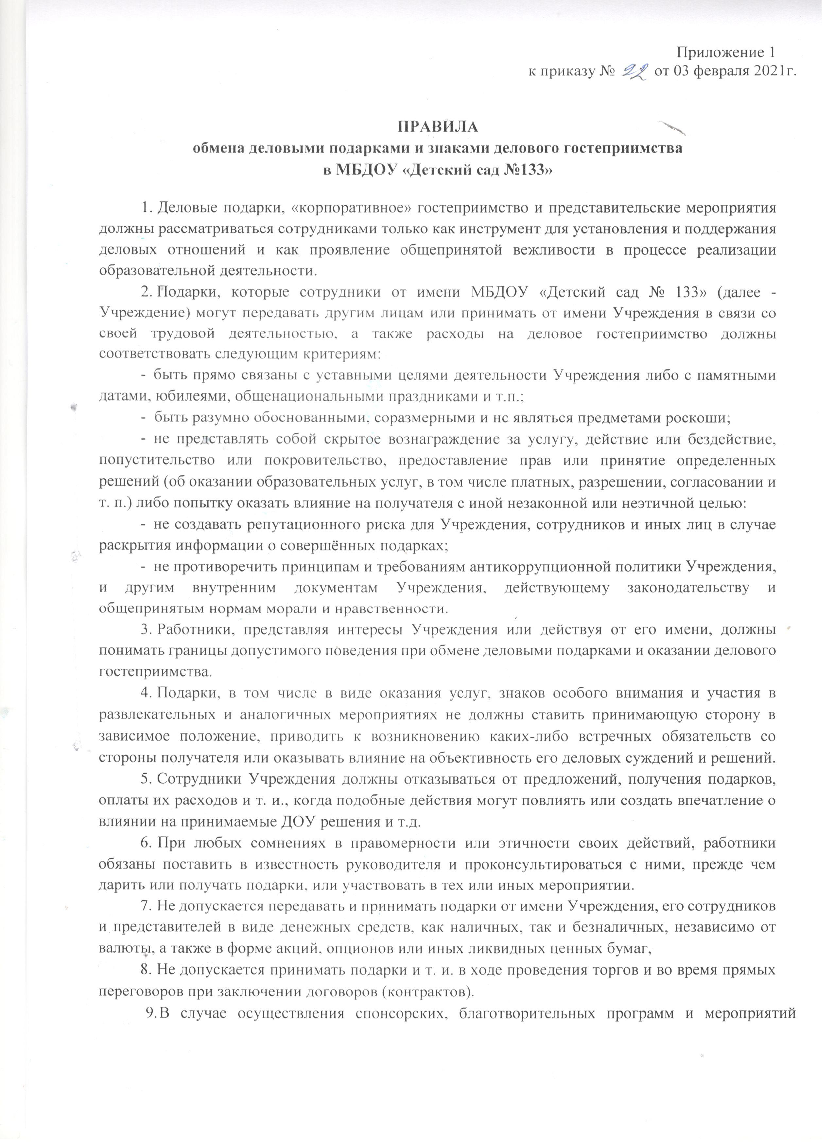

руководитель учреждения должен предварительно удостовериться, что предоставляемая Учреждению помощь не будет использована в коррупционных целях и ли иным незаконным путем.
10.Неисполнение настоящих Правил может стать основанием для применения к работнику мер дисциплинарного, административного, уголовного и гражданско-правового характера.
11.Данные Правила вступают в силу с момента утверждения руководителем учреждения и действуют до принятия нового.



